BTS ASSISTANCE TECHNIQUE D’INGÉNIEUR

ÉPREUVE E.4 : ÉTUDE D’UN SYSTÈME PLURITECHNOLOGIQUE

Unité U42

Sous épreuve: Vérification des performances mécaniques et électriques d’un système pluri technologique

DOSSIER PRÉSENTATION

PRODUCTION D'HUÎTRES

Ce dossier comprend les documents DP1 à DP3

Mise en situation :

La Société BESNARD travaille pour le secteur de la conchyliculture depuis 1976.
Forte de son expérience, elle conçoit, fabrique et installe son matériel selon les critères propres à ce secteur très spécifique.

Les machines sont utilisées dans un environnement en milieu salin très agressif. Elles sont implantées dans un local ouvert à tout vent et sont nettoyées quotidiennement au jet d’eau.

Implantation de la machine (mise en poches) à l’entreprise RENAULT coquillage :

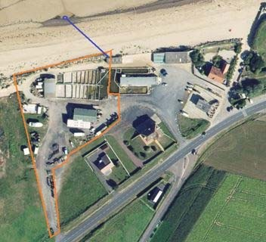Captage eau de mer

Bassins d'affinage Nord
Mise en poches (ensacheuse)

Lavage & tri

Pesage & conditionnement

Bureaux

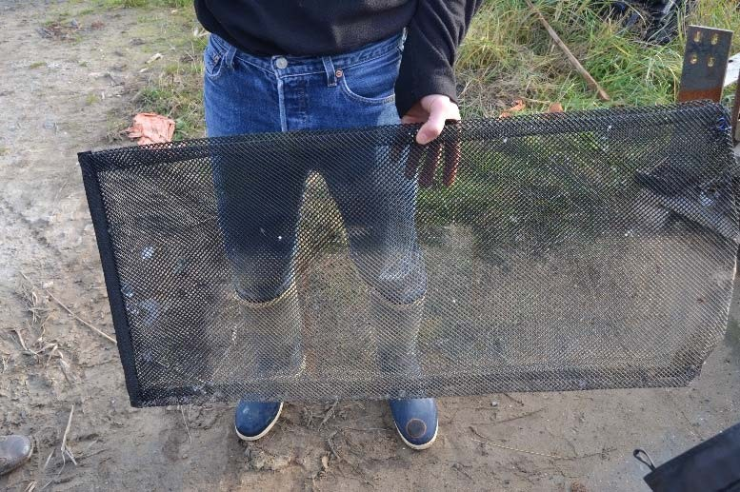
Poche à huîtres :

Longueur = 1 m Largeur = 0,40 m

Architecture machine : Mise en poche

Vue côté poste de commande

Balance
Moto-réducteur d'entraînement du tapis T1

Armoire de commande

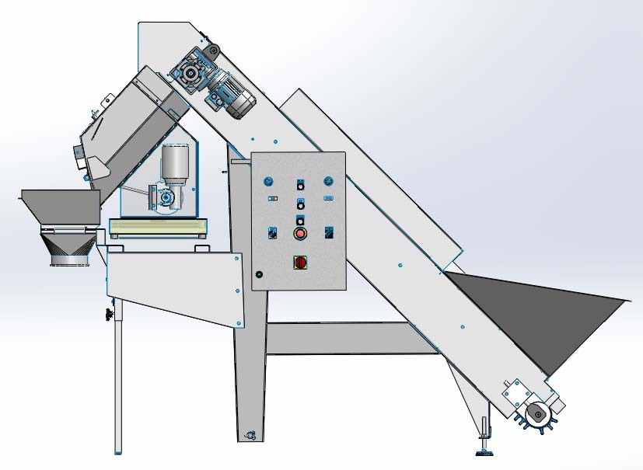Goulotte d'évacuation vers poche

Convoyeur

Bac tampon
d'arrivée des huîtres

Poche à huîtres
Sens du flux

Tendeur de tapis
Rep 1

Vue arrière (côté trappe d’évacuation)

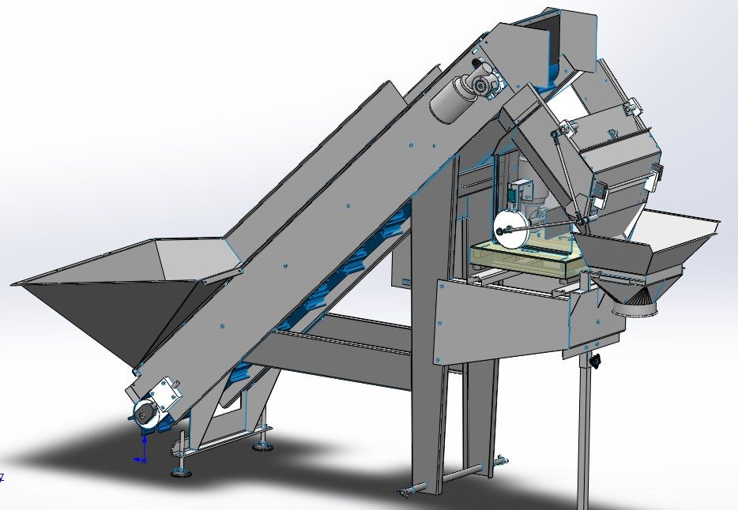Motoréducteur d'entraînement du tapis T2

Trappe d'évacuation haute
verrouillée et non étudiée

Motoréducteur

Trappe d'évacuation basse

Système bielle manivelle

Vue de dessus (convoyeur)

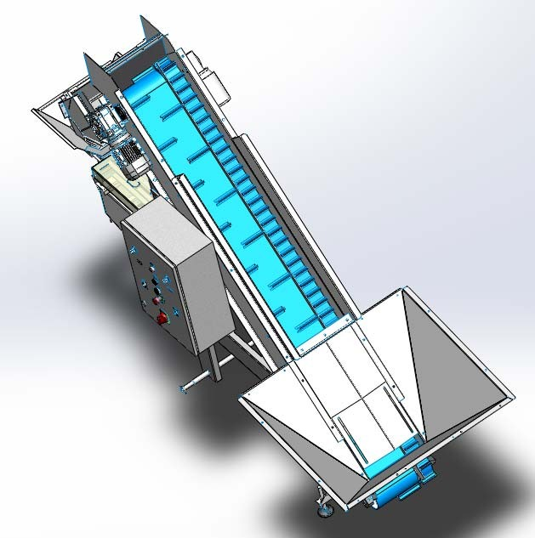Motoréducteur
d'entraînement du tapis T2

Motoréducteur d'entraînement du tapis T1
Tapis T2

Brosse niveleuse

Tapis T1
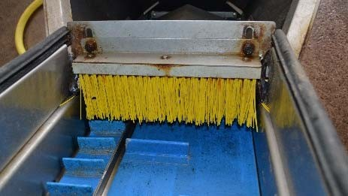

Le convoyage des huîtres est assuré par deux tapis à tasseaux T1 et T2. Le tapis T1 permet le remplissage rapide de la balance.
Le tapis T2 permet d'ajuster le remplissage lors de l'arrêt programmé du tapis T1. Les deux tapis sont motorisés indépendamment.
Dans la première phase, les deux tapis fonctionnent en parallèle mais à des vitesses différentes jusqu'à ce que la masse dans la balance atteigne 11,5 kg.

Dans la deuxième phase, le tapis T1 s'arrête et seul le tapis T2 continue de fonctionner jusqu'à la masse finale de 12 kg.

La brosse niveleuse permet de répartir uniformément les huîtres sur le tapis.

